Manual de Usuario (vandedor)

1. En el rol de vendedor lo llevara a la siguiente interfaz que cuenta con el mismo menú que tiene la interfaz de administrador, pero con diferentes funciones

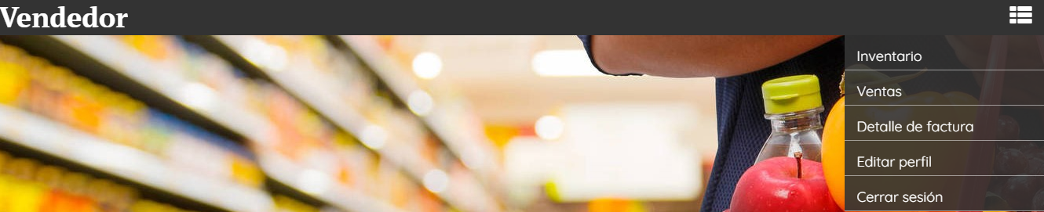

1. Las funciones Inventario y Ventas son las mismas que ya habíamos visto anterior mente por otro lado la función detalle factura permitirá registrar la venta eh imprimir su respectiva factura

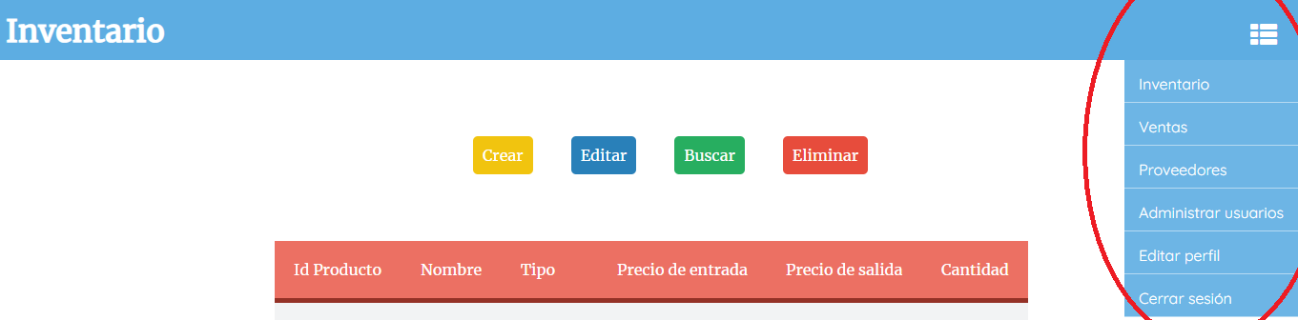

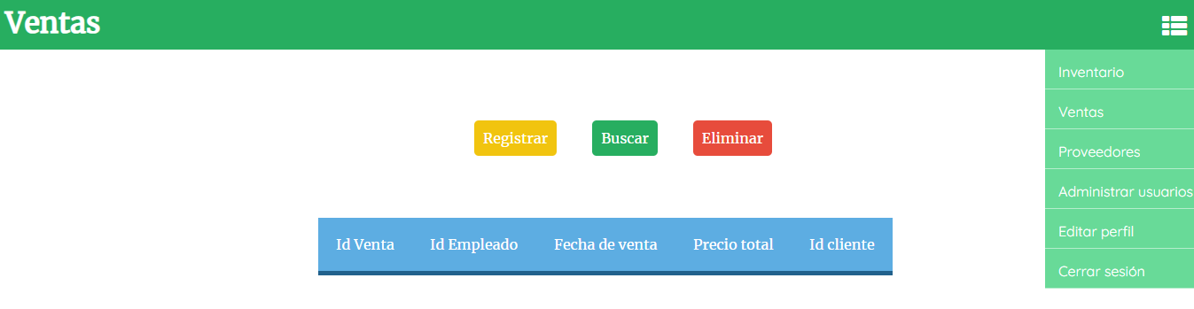

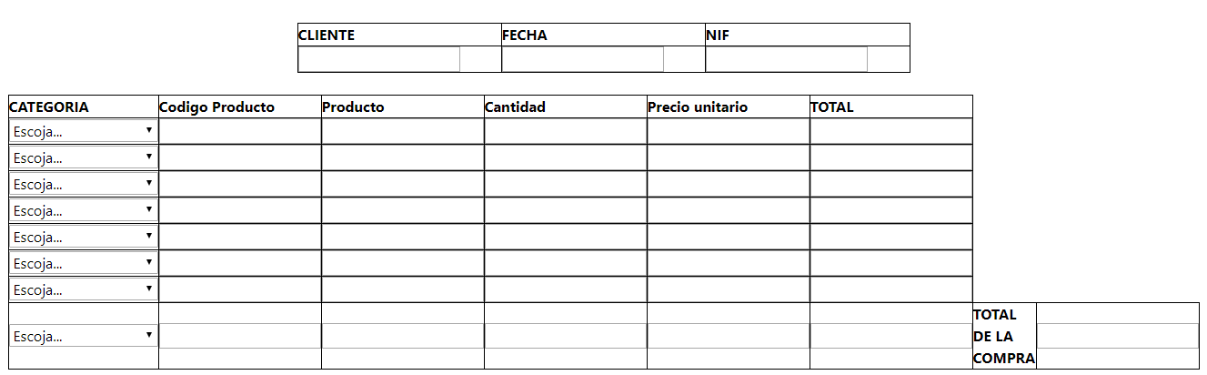

1. Si desea salir del aplicativo el usuario deberá dirigirse a la función cerrar sesión lo que lo expulsará del sistema inmediatamente

